Дата: 23.12.2024

Клас: 7-А

Предмет: англійська мова

Тема: Let`s watch a film. Перегляд фільмів.

Мета: : формувати навички вживання лексичних одиниць по темі; удосконалювати навички читання, аудіювання й усного монологічного мовлення; розвивати пізнавальні інтереси учнів; виховувати інтерес до самостійного пошуку потрібної інформації, а також загальну культуру учнів.

Вчитель: Руда Д.В.

Хід уроку

1.Greeting

Good afternoon, guys! I’m tickled pink to see you. Are you ready to start our lesson? All set?

Let`s get down to business.

2. Wаrm up / Listening

Уважно слухати аудіо трек і дати відповідь на питання вчителя <https://www.youtube.com/watch?v=bnEC32jJbDU> .

3. Speaking

Дати усно відповіді на питання :

What is your all-time favorite movie?

What is your favorite movie?

Are there any kinds of movies you dislike?

If so, what kinds?

Why do you dislike them?

Do you like to watch horror movies?

Do you prefer fiction or nonfiction books? How about movies?

Do you usually watch movies at home or at a movie theater?

Have you ever seen the same movie more than once?

If yes, name it (or them).

Have you ever seen ___? (Insert the name of a movie.)

How often do you go to movies?

How often do you rent videos?

If a book has been made into a movie, which do you prefer to do first, see the movie or read the book? Why?

What do you think of people who talk during movies at a movie theater?

What is the best movie you have ever seen?

Who was in it?

Why did you like it?

Who was the director?

What is the scariest movies you have ever seen?

What's the funniest?

What's the most romantic?

What is the worst movie you've ever seen?

What was the last movie you saw?

Was it good?

Who did you see it with?

What's the best movie you've ever seen?

Which do you like better, action movies or comedy movies?

What movie star would you most like to meet?

Who is your favorite actor or actress?

What do you think of reality shows?

4. Повторення

*Повторити genres of movies.*

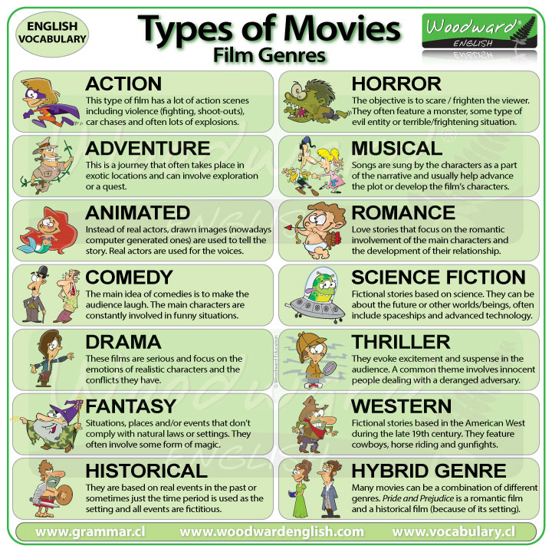

Словник:

*To make fun of-сміятися з (мейк фан аф)*

*I suppose so- можливо(ай сипоуз соу)*

*Watch out –обережно(вотч аут)*

*Harmless-безпечний(хамліс)*

*Helpless-безпорадний(хелплес)*

*Hopeless-безнадійний(хоуплес)*

*To show up- з’являтися (шоу ап)*

5. Writing

Виконати письмово вправу 1 стр 50.

6. Vocabulary( словник)

At the beginning of –на початку чогось (ет за бегінін фа)

At the end of-в кінці чогось(ет зе енд аф)

To hang out-тусуватися(хен аут)

To knock over smth/smb-перекинути щось або когось(нок ове )

To set the time/date-встановити час, дату(сет за тайм)

To give sbm a lift-підвести когось(гів е ліфт)

7. Homework

1. Виконати письмово вправу 3 стр 51.

2. Вивчити нові слова з конспекту.